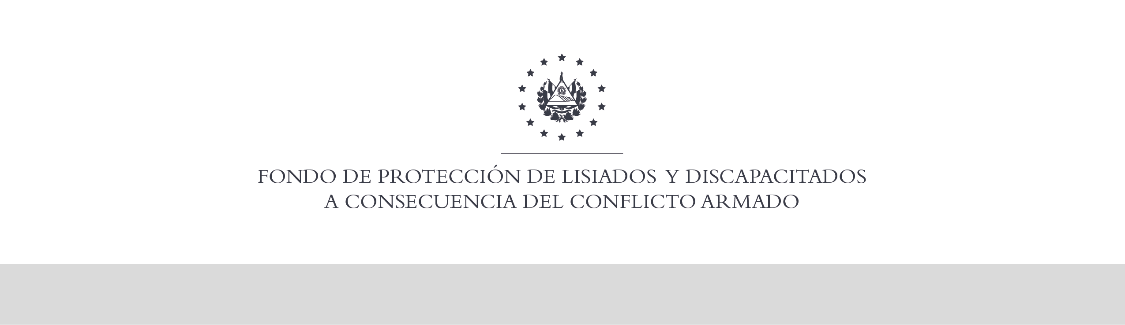

SE HA EMITIDO EL ACUERDO QUE DICE:

San Salvador, 09 de enero de 2020, ACTA No. 01.01.2020, ACUERDO No. 10.01.2020. La Junta Directiva del Fondo de Protección de Lisiados y Discapacitados a Consecuencia del Conflicto Armado, emitió y ratificó el acuerdo siguiente: “La Junta Directiva conforme a la propuesta presentada por la Comisión Especial de Apelaciones, con la cual se resuelven los recursos de apelación presentados por 6 personas, acuerda: d) Dictaminar con 6% de discapacidad global al señor XXXXXXXXXXXXXXXXXXXXXXXXXXXX, expediente No. 36837, modificando el porcentaje de discapacidad global de CERO POR CIENTO (0%), dictaminado en el recurso de revisión en fecha 03 de julio de 2018, con base a la evaluación física realizada por esa Comisión y en estricto apego a los principios generales de la actividad administrativa regulados en el Art.3, y en cumplimiento a lo establecido en los Art. 22, 23 lit. c), 129 y 131 de la Ley de Procedimientos Administrativos, asimismo con base al dictamen de los médicos especialistas que evaluaron al beneficiario, de conformidad al Art. 33 del Reglamento de la Ley: 1) AUDIOMETRIA TONA BILATERAL: Encontrando trauma acústico de III grado bilateral, corroborado con potenciales de estado estable. Discapacidad por sistema: 4 % (cuatro); 2) PSIQUIATRA: Evaluó estado mental y conducta: Diagnosticando Trastorno de Ansiedad generalizado. Discapacidad: 2 % (dos). Se advierte que la resolución que resuelve el recurso de apelación no admite recurso alguno de conformidad al Art.21-A inciso último de la Ley de Beneficio para la Protección de Lisiados y Discapacitados a Consecuencia del Conflicto Armado, en relación al Art. 108 Inciso ultimo del Reglamento de la Ley antes citada; quedándole expedito el derecho a realizarse seguimientos médicos a su estado de salud cada 24 meses de conformidad al Acuerdo de Junta Directiva No 326.05.2019, de fecha 31 de mayo de 2019; COMUNÍQUESE”. Rubricado por: Representante Propietario de ASALDIG: “ILEGIBLE”; Representante Propietario de AOSSTALGFAES: “ILEGIBLE”; Representante Propietario de ALFAES: “ILEGIBLE”; Representante Propietario de ALGES: “ILEGIBLE”; Representante Propietario de ISRI: “ILEGIBLE”; Representante Suplente de IPSFA: “ILEGIBLE”; Representante Propietario de MTPS: “ILEGIBLE”; y Representante Propietaria de MINSAL: “ILEGIBLE”.

Lo que se transcribe para los efectos pertinentes.

Dr. Elder Flores Guevara
Gerente General

